### MOSFET管

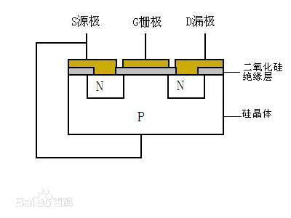

中文全名：金属-氧化物-半导体 场效应管

英文全名：Metal-Oxide-Semiconductor Field-Effect Transistor

特性：

分类：根据工作载流子的不同分为N型和P型。

### P-MOS

#### N-MOS